
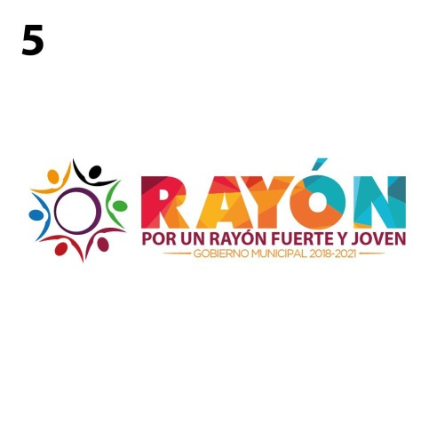
Gobierno Municipal de Rayón, S..P.
Administración 2018-2021

CURRICULUM VITAE VERSION PÚBLICA

NOMBRE JAIME PEREZ MARTINEZ

PUESTO DIRECTOR DE PROTECCIÓN CIVIL

FORMACIÓN ACADÉMICA: ESCUELA PRIMARIA SECUNDARIA

EXPERIENCIA LABORAL: DEL 15 DE MAYO 2016 AL 30 DE SEPTIEMBRE 2018 CHOFER GENERAL DEL SISTEMA DIF MUNICIPAL RAYON.

Jardín Hidalgo # 110, C.P. 79740
Centro Rayón, S. L. P.
Tels.: (487) 87 7 00 61 Fax: 87 7 00 63

